Шабаков Ильвар, 09-822

Лабораторная работа 4. Отчет.

КАНАЛЫ ЦИФРОВОГО ИЗОБРАЖЕНИЯ.

ГИСТОГРАММА ИЗОБРАЖЕНИЯ.

# Цель:

Цель работы: ознакомление со способами извлечения каналов из

цифрового изображения и сборки изображения из заданных каналов, а так же научиться строить гистограмму изображения в Python с использованием

внешней библиотеки PIL.

Задание 1.

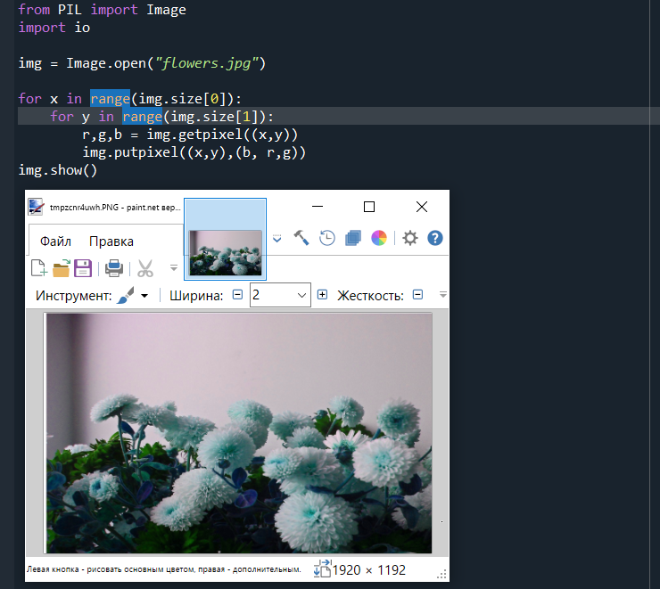

from PIL import Image

import io

img = Image.open("flowers.jpg")

for x in range(img.size[0]):

for y in range(img.size[1]):

r,g,b = img.getpixel((x,y))

img.putpixel((x,y),(b, r,g))

img.show()

Задание 2.

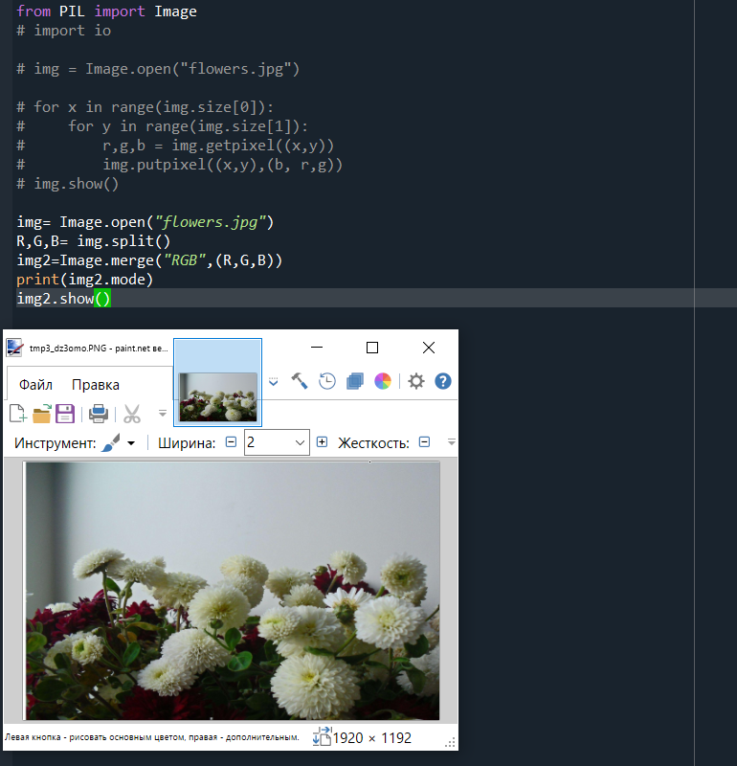

img= Image.open("flowers.jpg")

R,G,B= img.split()

img2=Image.merge("RGB",(R,G,B))

print(img2.mode)

img2.show()

Задание 3.

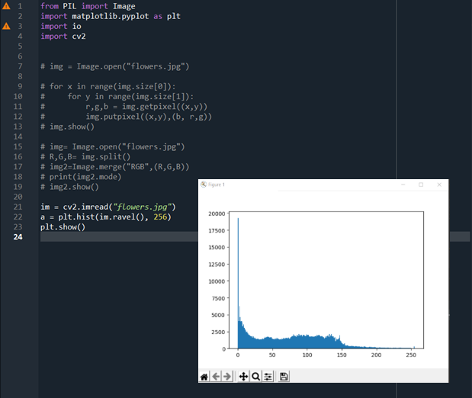

from PIL import Image

import matplotlib.pyplot as plt

import cv2

im = cv2.imread("flowers.jpg")

a = plt.hist(im.ravel(), 256)

plt.show()